Instituto de Educación Superior Tecnológica
CIBERTEC

EXPERIENCIAS FORMATIVAS EN SITUACIONES REALES DE TRABAJO
Informe
EFSRT II

PROYECTO : Procesos Cruds de Productos y Usuarios
ALUMNOS : Angel Rodrigo Suarez Cazorla ( i201921060)
Ruth Abigail Martinez Garcia ( i202312774)
Kevin Jesus Rosas Baldeon ( i 202210236)
Carlos Andres Casaverde Barreto ( i202212246)
Jeyco Darien Triviño Guanilo ( i 202318789)

2024
EXPERIENCIAS FORMATIVAS EN SITUACIONES REALES DE TRABAJO
INFORME DE ACTIVIDADES
Desarrolladas en el IES

ESCUELA : Escuela de Tecnología de la Información
CARRERA : Computación e Informática
GRADO : Profesional Técnico
EFSRT : II
CRÉDITOS : 2
SEMESTRE : 2024

CONTENIDO

- RESUMEN:

El proyecto consiste en el desarrollo de un sistema CRUD (Crear, Leer, Actualizar, Eliminar) para gestionar productos y usuarios en una compañía que vende accesorios de informática. Utilizando una estructura MVC con C#, se está creando una aplicación que permitirá una gestión eficiente de inventarios y usuarios, mejorando la operatividad y administración de la empresa.

- INTRODUCCION:

El proyecto tiene como objetivo desarrollar una aplicación para la gestión de productos y usuarios en una empresa de venta de accesorios de informática. Los objetivos principales son crear una plataforma intuitiva y eficiente para la administración de inventarios y usuarios, permitiendo a la empresa optimizar sus procesos y mejorar el servicio al cliente. La implementación de este sistema impactará positivamente en la gestión interna y en la satisfacción de los clientes. Con este sistema, la empresa podrá mantener un control detallado de sus productos, gestionar mejor sus ventas y ofrecer un mejor servicio a sus clientes.

III DIAGNOSTICO :

1. Impacto Social:
Demanda y Necesidades de la Empresa: Evaluar la demanda de herramientas eficientes de gestión de inventarios y usuarios en la empresa de venta de accesorios de informática.
Percepción del Sistema: Analizar la aceptación y satisfacción de los empleados con respecto al nuevo sistema, asegurando que sea fácil de usar y mejore sus tareas diarias.
Tendencias Actuales: Considerar las tendencias actuales en la gestión de inventarios y usuarios, como la necesidad de tener sistemas accesibles en dispositivos móviles y la importancia de la seguridad de los datos.

IV. JUSTIFICACIÓN DEL PROYECTO
1. Problemas Actuales en la Gestión de Productos y Usuarios
La compañía dedicada a la venta de accesorios de informática enfrenta diversos desafíos en la gestión de su inventario y en la administración de sus usuarios. Actualmente, el manejo de productos y usuarios se realiza de manera manual o utilizando sistemas obsoletos, lo cual genera una serie de problemas:

V. OBJETIVOS
Desarrollar un sistema CRUD que permita la gestión eficiente de productos y usuarios en una compañía dedicada a la venta de accesorios de informática.

Objetivos Específicos
Diseñar una base de datos que soporte la gestión de productos y usuarios.
Implementar funcionalidades para la creación, lectura, actualización y eliminación de registros de productos y usuarios.
Desarrollar una interfaz de usuario amigable y accesible para la interacción con el sistema.
Realizar pruebas exhaustivas para garantizar el correcto funcionamiento del sistema.

VI. DEFINICIÓN Y ALCANCE
El proyecto consiste en la creación de un sistema CRUD que permitirá a los administradores de la compañía gestionar los productos y usuarios de manera eficiente. El sistema incluirá:

Módulo de productos: gestión de inventario, precios, descripciones y categorías.
Módulo de usuarios: registro y administración de clientes y empleados, con roles y permisos definidos.
Interfaz de usuario: desarrollo de una interfaz intuitiva para facilitar la interacción con el sistema.
El alcance del proyecto incluirá el análisis de requerimientos, diseño de la base de datos, desarrollo de funcionalidades CRUD, implementación de seguridad, pruebas y despliegue del sistema.

VII. PRODUCTOS Y ENTREGABLES
BMPMN del CRUD Productos:
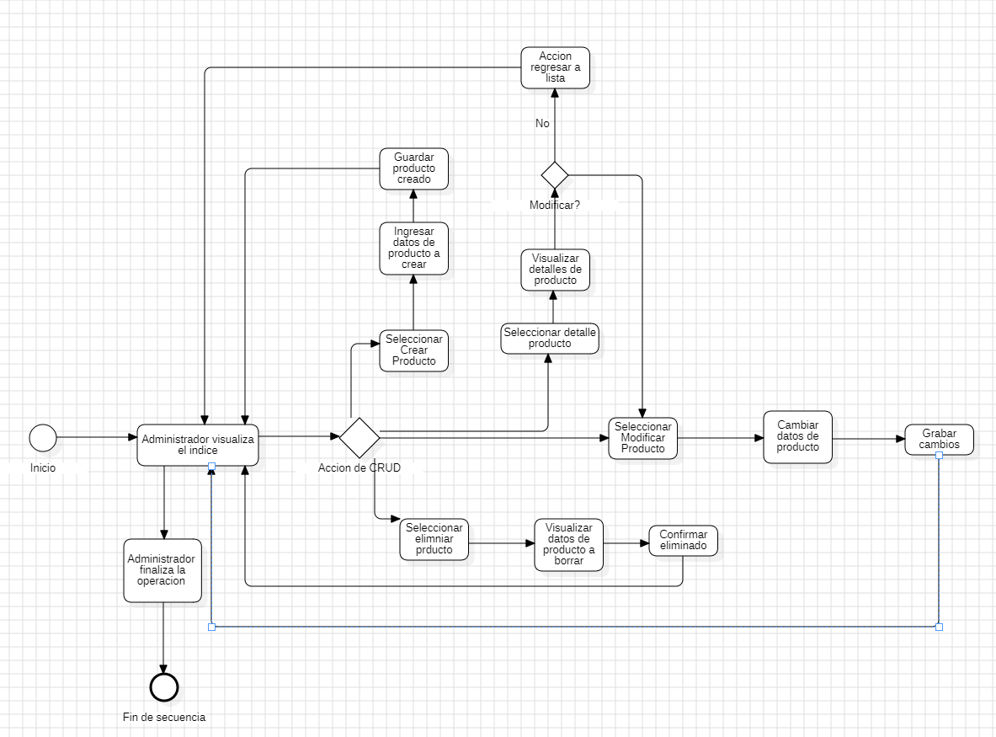

Base de datos:
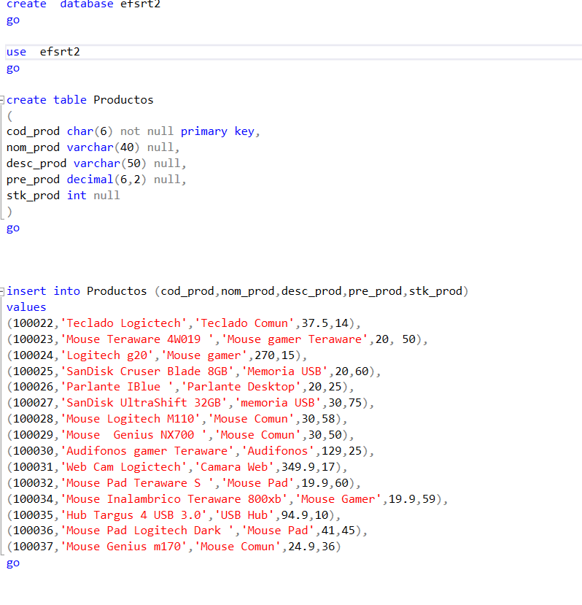

Código de controlador con generación de pdf:
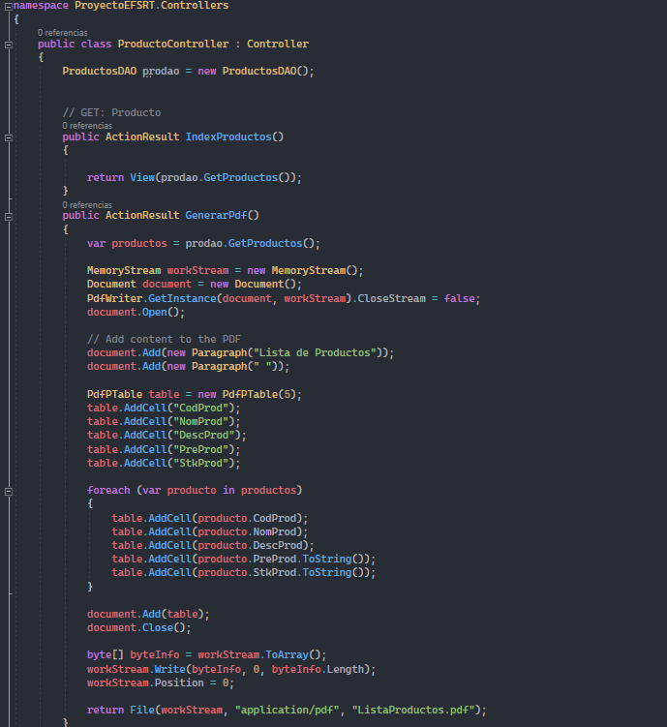

Programa:
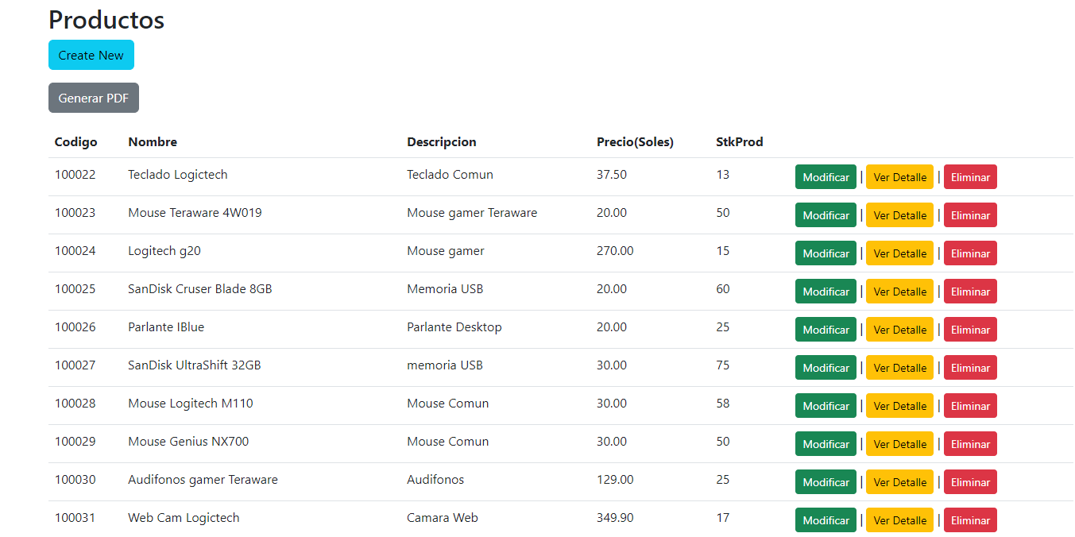

VIII. CONCLUSIONES
La implementación de un sistema CRUD para la gestión de productos y usuarios es una solución eficiente y efectiva para mejorar la administración y operación de una compañía que vende accesorios de informática. Este proyecto no solo optimiza la gestión del inventario y la atención al cliente, sino que también incrementa la seguridad y la integridad de los datos, facilitando un ambiente de trabajo más organizado y productivo.

IX. RECOMENDACIONES
Monitoreo y evaluación: Implementar un sistema de monitoreo para evaluar el rendimiento y efectividad del sistema, realizando ajustes según sea necesario.
Seguridad de datos: Mantener prácticas de seguridad cibernética actualizadas para proteger los datos almacenados en el sistema.

